CA UN INDIAN

Categoria de vârstă : 6-12 ani

Autori: Istitutul Surzilor din Torino www.istitutosorditorino.org

Competențe:
- Elevii vor ști că există motive care stau la baza tradiţiilor şi obiceiurilor.
- Elevii își vor folosi creativitatea pentru a realiza obiecte de îmbrăcăminte din materiale colectate din natură (frunze) în acest caz sau din materiale reciclabile.
- Elevii își vor folosi dexteritatea manuală.
- Elevii vor conștientiza modalitățile de exprimare culturală.

Competențe conform curriculumului european:
http://eur-lex.europa.eu/legal-content/EN/TXT/?uri=LEGISSUM%3Ac11090

Evaluare formativă:
- Identifică materialele
- Identifică tradițiile culturale și explică semnificaţia obiectului
- Întreabă ce vor să creeze și de ce material au nevoie

Evaluare sumativă:
- Comunică părerile personale şi impresiile, sunt creativi şi se distrează în timp ce realizează noul obiect

Listă de vocabular specific/Cuvinte-cheie:
- Cultură, istorie, imaginaţie, aspecte culturale, identitate, tradiţie, rochii.

Scurtă descriere a contextului/scenariului educațional:
Profesorul și copiii vor aduna şi vor pregăti materialele de care au nevoie: o bandă groasă de carton cu foi ondulate, capsatorul și diferite frunze.
Profesorul va explica faptul că putem reutiliza unele materiale încă în stare bună pentru a crea un obiect nou pentru un joc, în acest caz pentru a crea o pălărie cum purtau indienii. De asemenea, putem fi cu adevărat creativi și să alegem diferite modalități de a o crea: din diferite frunze, din pene sau desenăm penele pe hârtii și le decupăm.
Profesorul poate spune câteva lucruri despre cine au fost indienii și istoria lor. Profesorul va explica vocabularul nou despre diferitele materiale și despre diferitele populații și culturi din zilele noastre și din istorie. Profesorul poate întreba cum, cred copiii că au fost realizate diferite obiecte și pentru ce, din motive religioase sau sociale .
Profesorul îi va ajuta pe elevi în timpul creării noului obiect și va îmbina timpul de joacă cu cel didactic.

Materiale necesare:
- Foarfecă, bandă groasă de carton cu foi ondulate, capsator, frunze.

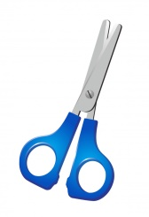
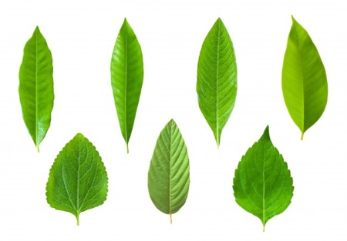

Sugestii pentru utilizarea limbajului mimico-gestual:
- Prezentați în limbaj mimico-gestual: vocabularul nou, materialele necesare și etapele confecționării unei pălării de indieni
- Unde folosesc de obicei oamenii aceste pălării?

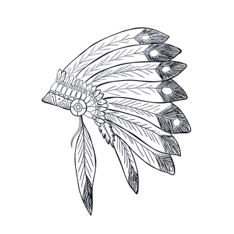
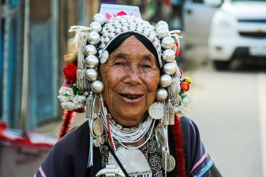
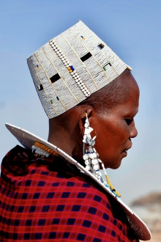
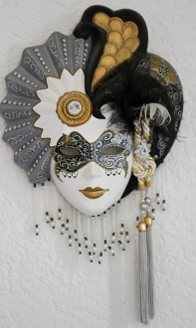

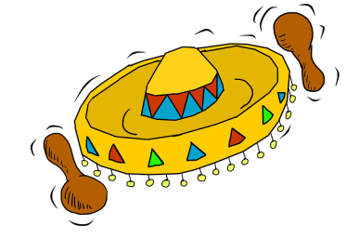

- PĂLĂRII (CĂŞTI) ÎN SPORT
- scrieţi numele sporturilor pe care le cunoaşteţi.
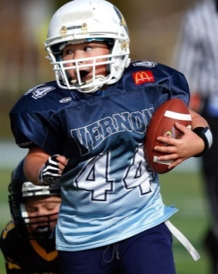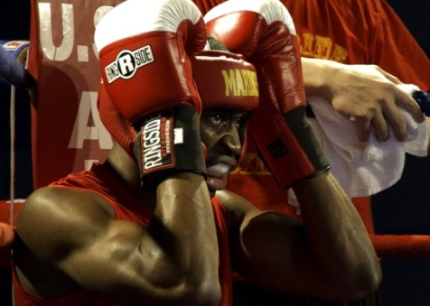

_____________________________ ________________________________

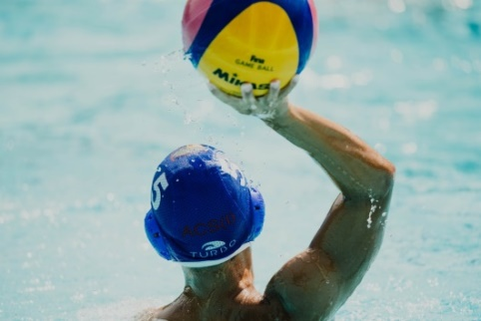

________________________________ __________________________________

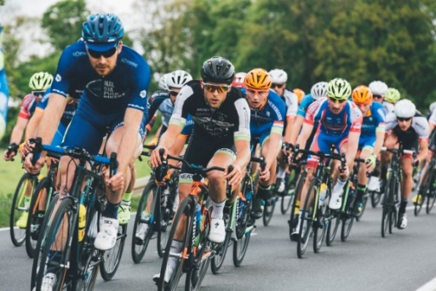

________________________________ __________________________________

- Şi locul de muncă? Avem nevoie de căşti şi echipament special? De ce?

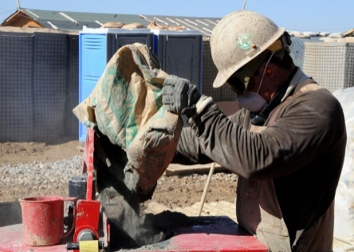

- de ce le folosim?
______________________________________________________________________________________________
______________________________________________________________________________________________
______________________________________________________________________________________________

- cunoaşteţi alte sporturi / locuri de muncă?
______________________________________________________________________________________________
______________________________________________________________________________________________
______________________________________________________________________________________________

- practicaţi vreun sport?
______________________________________________________________________________________________
______________________________________________________________________________________________
______________________________________________________________________________________________

- Ajutaţi-i pe cei doi copii să ajungă la prietenul lor şi la locuinţa lui indiană!

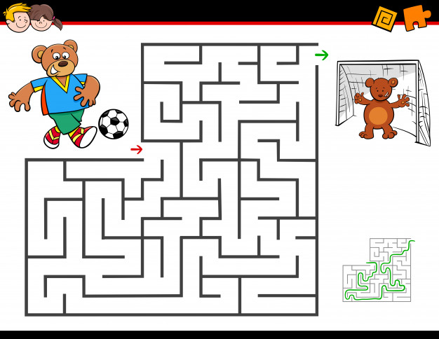

- Decupează imaginile și alcătuiește puzzle-ul.

Link-uri/Resurse utile:

- https://www.youtube.com/watch?v=LURNRjtiEkM
- https://www.youtube.com/watch?v=pqtOnhb_BI0
- https://www.youtube.com/watch?v=-W0pi_PsYgI

